Examen de Soporte de Plataformas – José Miguel Páez

1.

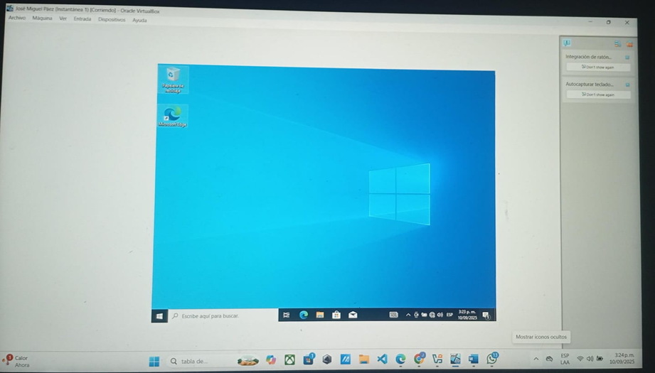

3. Servicios

Captura mostrando que el servicio “Temas” está detenido.

Captura mostrando que el servicio “Control parental” está iniciado.

Modo seguro + Liberador de espacio

Captura de Windows en Modo seguro.

Captura de la ventana de Liberador de espacio en disco en ejecución

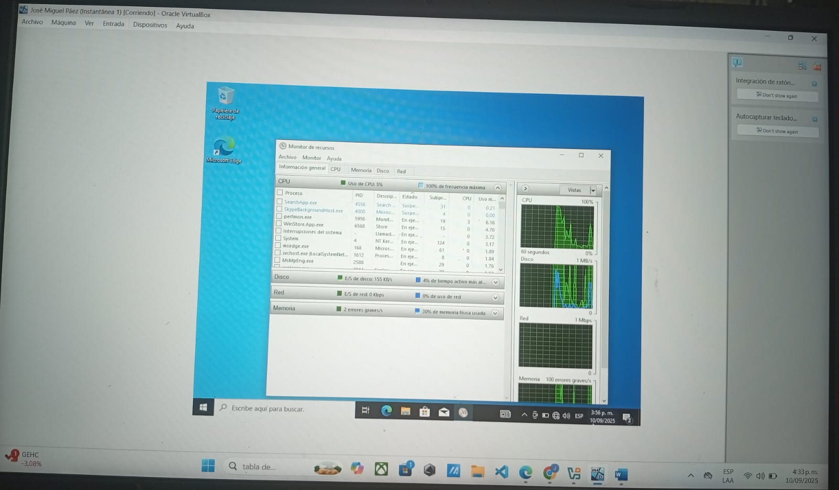

4. Crear usuarios

Crear:

Usuario Invitado con contraseña.

Usuario Programador (Administrador) con contraseña.

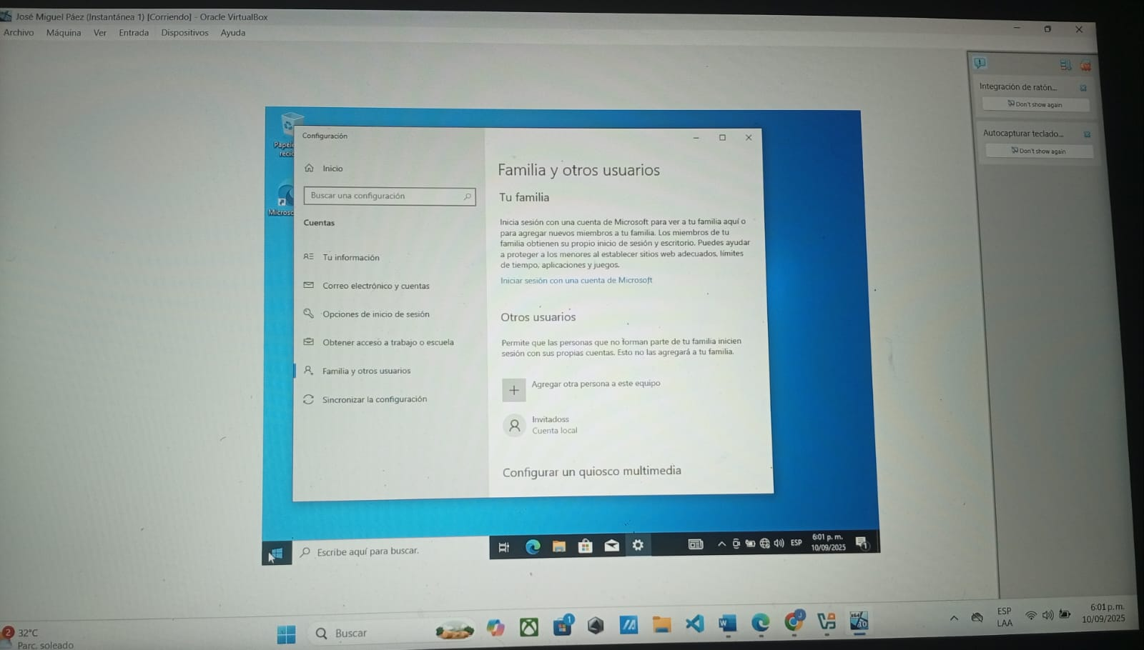

5. División de la unidad D

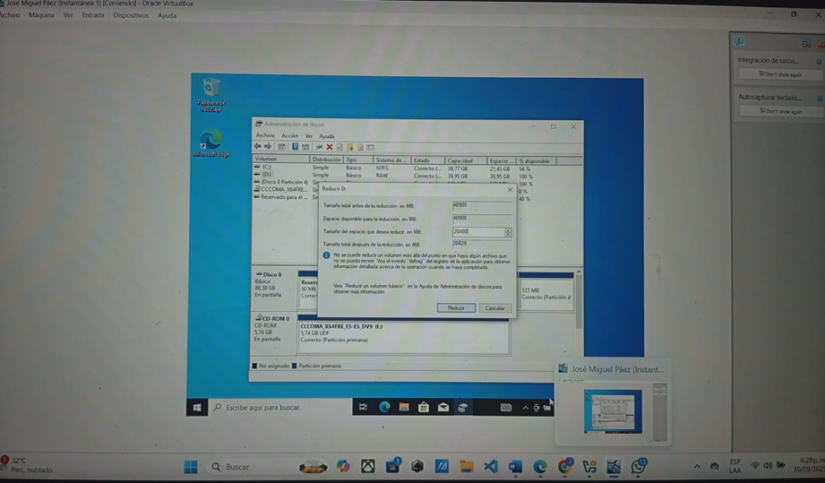

*División de la unidad D (el espacio no quedó en 20 GB exactos debido a restricciones del sistema, pero se realizó la reducción y creación de nueva partición)”*

6. Examen rápido en Windows Defender

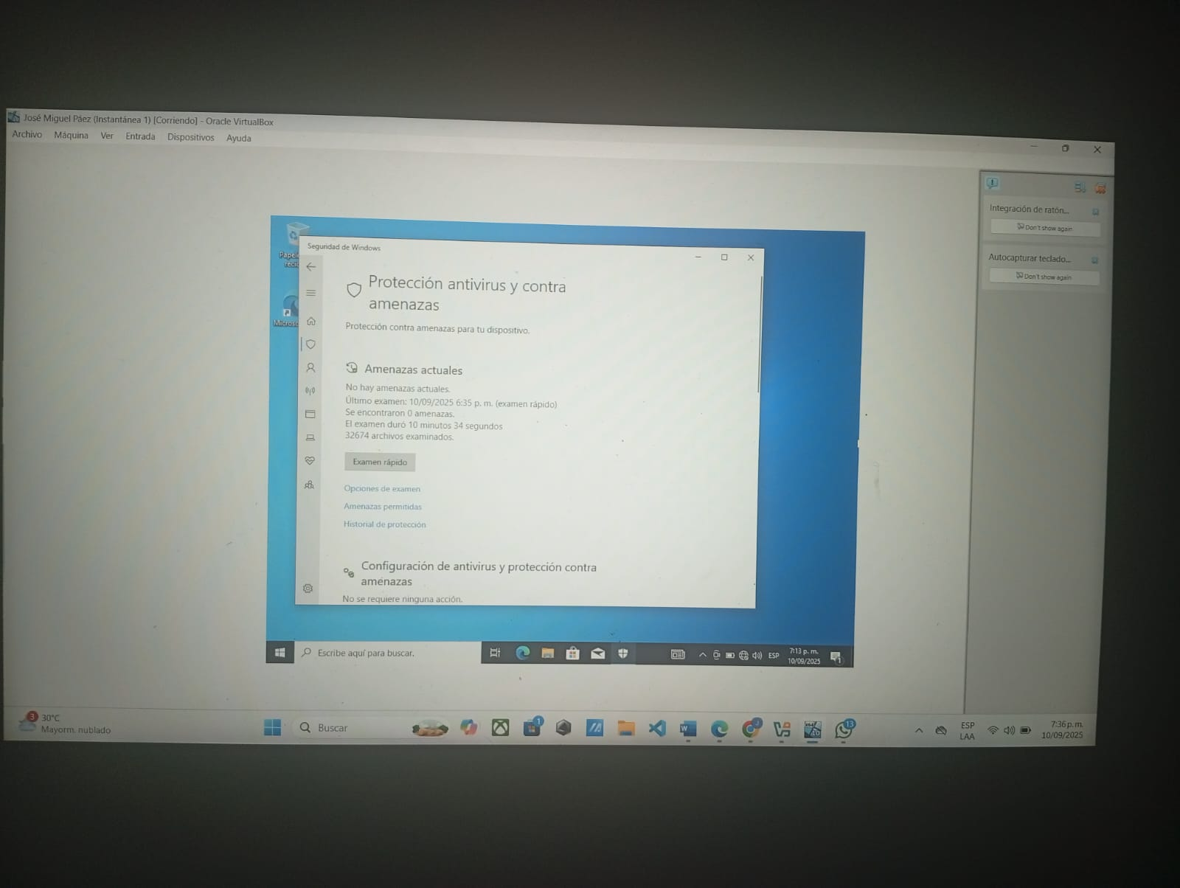

7. Configurar dirección IPv4

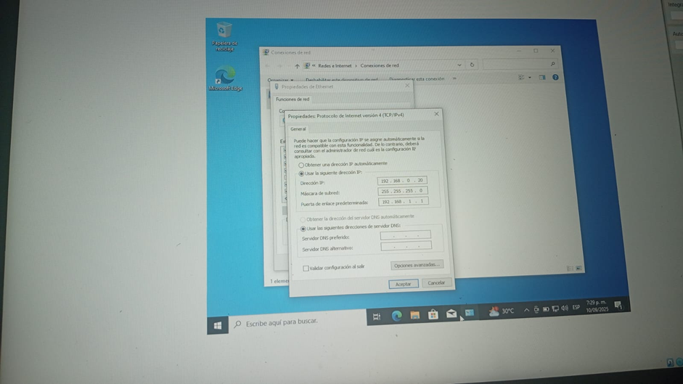

8. ipconfig /all

